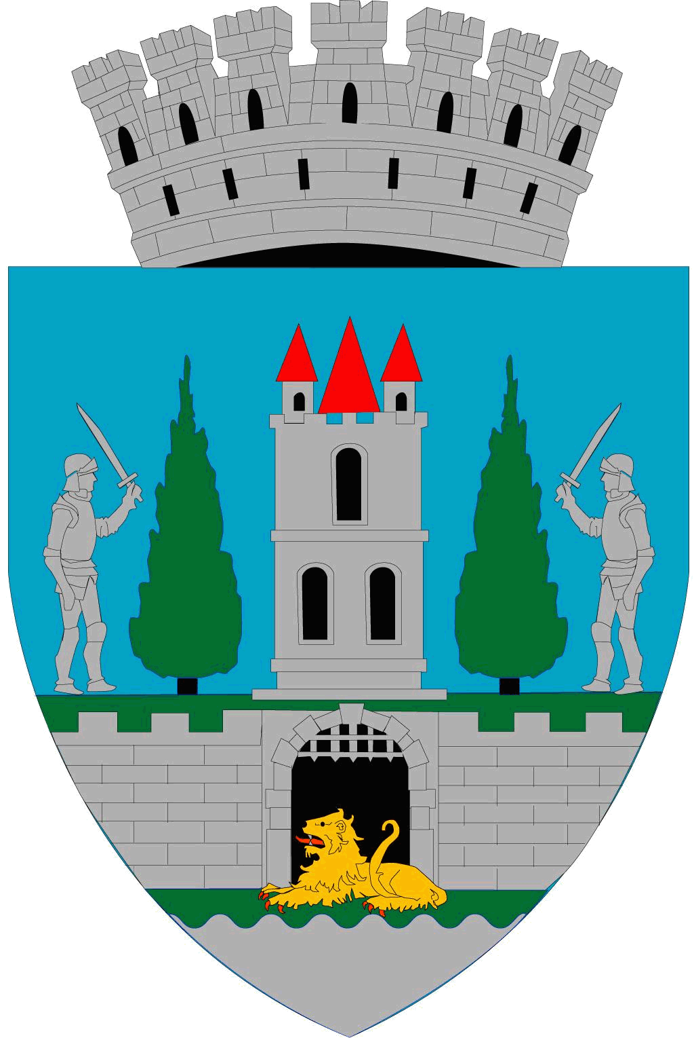
ROMÂNIA
JUDEŢUL SATU MARE
CABINET PRIMAR
Nr. 60653 din 03.12.2021

Kereskényi Gábor, primar al municipiului Satu Mare,
În temeiul prevederilor art. 136, alin. (1) din O.U.G. nr. 57/2019 privind Codul administrativ, cu modificările și completările ulterioare, inițiez proiectul de hotărâre privind aprobarea Proiectului rețelei școlare a unităților de învățământ preuniversitar din municipiul Satu Mare pentru anul școlar 2022 – 2023, proiect în susținerea căruia formulez următorul

REFERAT DE APROBARE

Potrivit prevederilor Legii educației naționale nr. 1/2011 rețeaua școlară a unităților de învățământ de stat și particular se organizează de către autoritățile administrației publice locale, cu avizul conform al inspectoratelor școlare. Rețeaua școlară a unităților de învățământ se dă publicității la începutul fiecărui an, pentru anul școlar următor. Cifra de școlarizare pentru învățământul de stat se aprobă prin hotărâre a Guvernului, cu cel puțin 6 luni înainte de începerea anului școlar.
Unitățile de învățământ preuniversitar de stat, acreditate cu personalitate juridică, pot fi supuse procesului de reorganizare, în cazuri justificate în vederea asigurării accesului egal la educație și formare profesională, a eficientizării și asigurării/menținerii standardelor de calitate, cu respectarea prevederilor legale în vigoare.
Reorganizarea se poate realiza prin operațiunea de fuziune sau prin divizare, după caz, și la inițiativa autorităților publice locale, în cazul unităților de învățământ de stat, ce funcționează în unitatea administrativ-teritorială, sens în care, autoritatea publică locală prin adresa cu nr. 44947/20.08.2021 în temeiul prevederilor art. 22^1, alin. (1), alin. (3), lit. a) ale Legii nr. 1/2011 a educației naționale și a prevederilor art. 23 din anexa la Ordinul nr. 5599/2020 a informat fundament Inspectoratul Școlar Județean Satu Mare cu privire la intenţia de reorganizare a reţelei şcolare. aspecte pe care le reiterăm și în referatul de aprobare și raportul de specialitate al structurii de resort din cadrul aparatului de specialitate al primarului municipiului Satu Mare.

La fundamentarea propunerii au fost avute în vedere următoarele criterii:
a) calitatea educației furnizate de unitățile de învățământ preuniversitar corelată cu standardul național de acreditare/evaluare periodică, conform prevederilor art. 5 alin. (1) din Ordonanța de urgență a Guvernului nr. 75/2005 privind asigurarea calității educației, aprobată cu modificări prin Legea nr. 87/2006, cu modificările și completările ulterioare, și ale Hotărârii Guvernului nr. 994/2020 privind aprobarea standardelor de autorizare de funcționare provizorie și a standardelor de acreditare și de evaluare externă periodică în învățământul preuniversitar;
b) eficiența utilizării resurselor financiare, materiale și umane, în cazul unităților de învățământ preuniversitar de stat;
c) încadrarea cheltuielilor unității de învățământ de stat în fondurile alocate pentru finanțarea de bază și în numărul de posturi didactice, didactice auxiliare și nedidactice aprobate acesteia de către inspectoratul școlar;
d) respectarea prevederilor art. 19 din Legea educației naționale nr. 1/2011, cu modificările și completările ulterioare, privind efectivele de copii și elevi ale acestor unități de învățământ.

În ceea ce privește organizarea rețelei școlare, aceasta se realizează, în ordine, cu respectarea următoarelor etape:
a) realizarea proiectului de rețea școlară de către consiliul local/consiliul județean;
b) transmiterea proiectului de rețea școlară, însoțit de un raport argumentativ privind structura rețelei școlare propuse să funcționeze în anul școlar următor, realizat de către consiliul local/consiliul județean, de către primar/președintele consiliului județean, către inspectoratul școlar/Ministerul Educației, cu solicitarea de emitere a avizului conform, potrivit prevederilor legale;
c) transmiterea către autoritățile administrației publice locale (primarul și consiliul local, respectiv președintele consiliului județean și consiliul județean) a listei unităților de învățământ pentru care se acordă aviz conform, precum și a listei unităților de învățământ pentru care nu se acordă aviz conform (însoțită de un raport care conține motivele neacordării avizului conform și propuneri privind organizarea acestora);
d) aprobarea, prin hotărâre a consiliului local sau, după caz, a consiliului județean, a rețelei școlare, pe baza avizului conform al inspectoratului școlar/Ministerului Educației.

Față de cele expuse mai sus, ținând cont de criteriile care stau la baza elaborării rețelei școlare pentru anul școlar 2022 – 2023 se propune reorganizarea unor unități cu personalitate juridică, în sensul modificării lor în unități fără personalitate juridică (fuziune prin absorbție) după cum urmează:
1. Începând cu anul școlar 2022 – 2023, Liceul Tehnologic „Ion I. C. Brătianu” fuzionează prin absorbție cu Liceul Tehnologic „Unio – Traian Vuia”, unitatea cu personalitate juridică și va purta numele Liceul Tehnologic „Ion I. C. Brătianu” având în vedere următoarele considerente:
Unitățile de învățământ Liceul Tehnologic Unio – Traian Vuia și Liceul Tehnologic Ion I. C. Brătianu au calificări profesionale în domenii comune (Transporturi) iar unele acreditări/autorizări ARACIP sunt expirate, ceea ce va presupune alocarea de fonduri din Bugetul Local al Municipiului Satu Mare în viitorul exercițiu financiar.
Analizând execuția de casă trimestrială, plățile efectuate de către cele două unități de învățământ se poate observa faptul că cele două unități de învățământ nu se încadrează în fondurile alocate pentru finanțarea de bază la titlu de cheltuieli “Bunuri și servicii”, ceea ce ar avea un impact negativ asupra calității educației furnizate de acestea în lipsa finanțării suplimentare a activității din fondurile alocate cu această destinație de autoritatea publică locală prin Bugetul de venituri și cheltuieli, respectiv prin rectificările anuale ale acestuia.
În ceea ce privește numărul de elevi înscriși la forma de învățământ “zi” acesta a scăzut considerabil.
Dacă în anul școlar 2016-2017, Liceul Tehnologic Unio – Traian Vuia avea înscriși la forma de învățământ “zi” 465 elevi, în anul școlar 2021-2022 are înscriși 293 elevi. Calitatea actului educațional s-a degradat an de an, procentul de promovabilitatea la bacalaureat a scăzut de la 28,57 în anul 2017 la 0,00 în anul 2021.
Aceeași tendință se observă și la Liceul Tehnologic Ion I C Brătianu care avea înscriși la forma de învățământ “zi” 510 elevi, iar în anul școlar 2021-2022 are înscriși 494 elevi, calitatea actului educațional fiind afectat, procentul de promovabilitatea la bacalaureat în anul 2021 fiind de 21,82 față de 40,43 în anul 2017.
2. Începând cu anul școlar 2022 – 2023, Liceul Tehnologic „Elisa Zamfirescu” fuzionează prin absorbţie cu Liceul Tehnologic „C-tin Brâncuși” iar unitatea cu personalitate juridică va purta numele Liceul Tehnologic „C-tin Brâncuși”.
Analizând execuția de casă trimestrială, plățile efectuate de către cele două unități de învățământ se poate observa faptul că cele două unități de învățământ nu se încadrează în fondurile alocate pentru finanțarea de bază la titlu de cheltuieli “Bunuri și servicii”, ceea ce ar avea un impact negative asupra calității educației furnizate de acestea în lipsa finanțării suplimentare a activității din fondurile alocate cu această destinație de autoritatea publică locală prin Bugetul de venituri și cheltuieli, respectiv prin rectificările anuale ale acestuia
În ceea ce privește numărul de elevi înscriși la forma de învățământ “zi” a scăzut considerabil. Dacă în anul școlar 2016-2017, Liceul Tehnologic „C-tin Brâncuși” avea înscriși la forma de învățământ “zi” 250 elevi, în anul școlar 2021-2022 are înscriși 130 elevi. Procentul de promovabilitatea la bacalaureat a scăzut de la 24,24 în anul 2017 la 8,33 în anul 2021.
Liceul Tehnologic „Elisa Zamfirescu” de la un număr 504 elevi înscriși la forma de învățământ “zi”, în anul școlar 2021-2022 are înscriși 457 elevi. Procentul de promovabilitatea la bacalaureat a scăzut de la 35,29 în anul 2017 la 25,00 în anul 2021.
La propunerea prezentei rețele școlare s-a ținut cont și de calitatea educației furnizate de unitățile de învățământ preuniversitar de pe raza Municipiului Satu Mare, raportat la standardul național de acreditare/evaluare periodică, conform prevederilor art. 5 alin (1) din Ordonanța de urgență a Guvernului nr. 75/2005 privind asigurarea calității educației, și ale HG nr. 21/2007 privind aprobarea Standardelor de autorizare de funcționare provizorie a unităților de învățământ preuniversitar, precum și a Standardelor de acreditare și de evaluare periodică a unităților de învățământ preuniversitar, în vigoare.
Față de cele expuse mai sus, raportat la actele de reglementare specifice reorganizării unităților de învățământ și de aprobare a rețelei școlare a unităților de învățământ preuniversitar din municipiul Satu Mare pentru anul 2022-2023, trebuie avute în vedere și prevederile Legii finanțelor publice locale nr. 273/2006 sub aspectul eficienței utilizării resurselor financiare și materiale, ordonatorii principali de credite răspund pentru administrarea fondurilor publice locale pe parcursul execuției bugetare, în condiții de eficientă și stabilirea opțiunilor și a priorităților în aprobarea și în efectuarea cheltuielilor publice locale (de altfel criterii de avute în vedere și în cazul reorganizării potrivit art. 23 alin. (3) lit. b) din Ordinul 5599/2020).
Ținând cont de cele menționate mai sus, supun spre aprobare Consiliului local al municipiului Satu Mare, Proiectul de hotărâre privind aprobarea Proiectului rețelei școlare a unităților de învățământ preuniversitar din municipiul Satu Mare pentru anul școlar 2022 – 2023 conform Anexei 1.

INIȚIATOR PRIMAR
Primar,
Kereskényi Gábor

